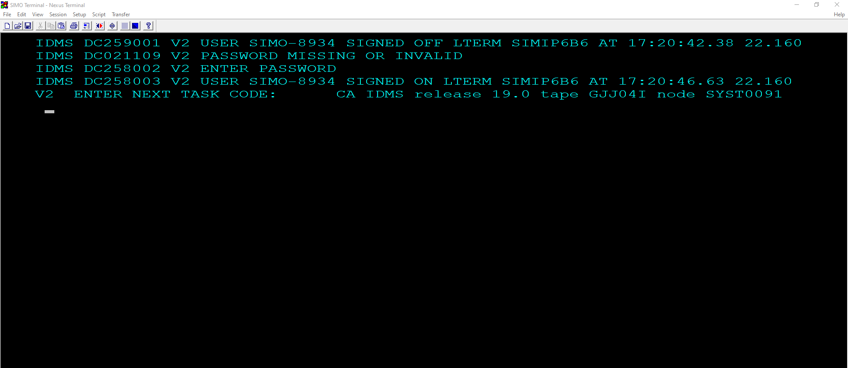

**No hay error**, en la ultima linea indica que el usuario SIMO-8934 esta firmado en el sistema, lo único es que no lo manda al menu principal del aplicativo SIMO porque este usuario no fue definido con un Profile para ejecutar el menu principal.

Hay dos alternativas:

1. ingresar el nombre del aplicativo “SIMO” y la tecla ENTER.
2. **Generarle un PROFILE al usuario para que sea automático el despliegue de la pantalla principaal de SIMO como se muestara en la imagen adjunta:**

